附件2：

2024年汽车产业链低碳技术与发展技术研讨会

参会回执

|  |  |  |  |  |  |  |  |
| --- | --- | --- | --- | --- | --- | --- | --- |
| 单位 |  | | | | | | |
| 参会人员1 |  | | 职务/职称 | | |  | |
| 手机号码 |  | | 邮箱 | | |  | |
| 参会人员2 |  | | 职务/职称 | | |  | |
| 手机号码 |  | | 邮箱 | | |  | |
| 发票信息（请务必填写准确） | | | | | | | |
| 单位名称：  社会统一信用代码：  地址：  电话：  开户行地址：  银行账号： | | | | | | | |
| 发票类型 | □增值税普通发票 □增值税专用发票 | | | | | | |
| 发票邮寄信息 | | | | | | | |
| 收件单位名称 |  | | | | | | |
| 收件人地址 |  | | | | 邮编 | |  |
| 收件人姓名 |  | 联系电话  （手机） | |  | 电子  邮箱 | |  |
| 备注 |  | | | | | | |

**参会说明：**

**一、会议时间、地点**

报到时间：2024年12月4日

会议时间：2024年12月5日、6日

会议地点：广州

1. **参会对象**

汽车、零部件和材料等汽车产业链相关企业，以及检测机构、咨询机构、科研院校等从事轻量化技术规划、双碳研究相关人员。

1. **参会费用**

1.收费标准：2500元/人

（1）“汽车产业链关键技术碳排放核查联合研究”工作组每家企业有2个名额免费参与。

（2）中汽学会会员、轻量化联盟单位、汽车材料网注册会员参与交流会享受8折优惠，同单位3人以上参会，享受8折优惠，学生参会，1000元/人。

（3）参会费用包括会务费、资料费等，交通、住宿费用自理。

（4）请最迟于会议开始前1天完成费用转账，并于转账完成后发送缴费截图至会议负责人，联系会议负责人提供开票信息。

帐户名称：国汽（北京）汽车轻量化技术研究院有限公司

开户银行：中国建设银行股份有限公司北京自贸试验区高端产业片区支行

账 号：11050171770000001448

开票内容：会议费

1. **推荐酒店**

广州逸林假日酒店：广州市白云区白云大道北2号

酒店联系人：宋经理（020-66618886）

酒店房型及协议价格：双床房（含早）/大床房（含早）450元/天

在线预订二维码：

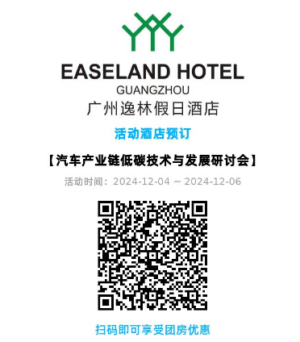

**温馨提示：12月份为广州旅游旺季，协议酒店预留房间数量有限，请提前预定**。